حل الاسلئه في المحتوى محاضره 14..
السؤال الاول...
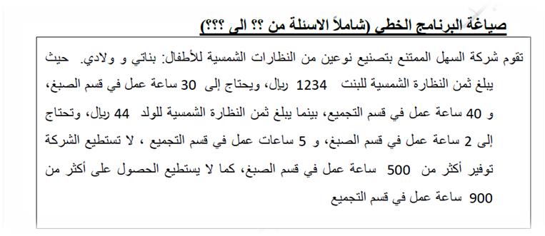
20) دالة الهدففي هذه المسالة تاخذ الشكل التالي ..
أ) Max z=1234x1+500x2
ب) Max z=44x1+1300x2
ج) Max z=1234x1+44x2
د) Min z=500x1+900x2
الجواب هو ج ... لان النظارات الشمسيه اولاد وبنات اذا Max z=1234x1+44x2

قيد قسم التجميع هو :(21
أ) 2x1+5x2<=900
ب) 40x1+5x2<=900
ج) 1234x1+44x2<=500
د) 30x1+40x2<=1400
الجواب هو ب .. لان عدد تجميع 40 ساعه من تجميع نظارته البنات و5 ساعه في تجميع نظارته الاولاد ..ولا استطيع الحصول ع اكثر من 900 ساعه ... اتمني يكون الجواب واضح لكم ..

السؤال ثاني ..
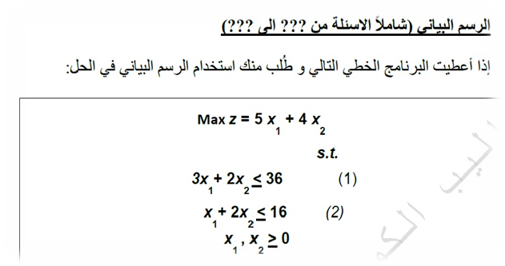
22) القيد الاول يتقاطع مع محور x1في نقطه :
أ) (0,12)
ب) (12,0)
ج) (0,18)
د) (3,2)
الجواب هو .. ب ...نروح ع القيد الاول ... 3x1+ 2x2 <= 36.... بتصير قيمته x2=0 و بصير القيد 3x1+ 0 <= 36... اذان 3x1 <= 36 اذان 3x1=36... x1=36قسمه ع 3 .. يساوي 12 ..
فبيكون x1=12 ,x2=0
23) القيد الاول يتقاطع مع محور x2 في نقطه :
أ) (0,12)
ب) (12,0)
ج) (18,0)
د) (0,18)
الجواب هو ..د.. نروح ع القيد الاول .. 3x1+ 2x2 <= 36.. بتصير قيمته x1=0 وبصير القيد
0+ 2x2 <= 36 ... اذان 2x2 <= 36 اذان x2 = 36.. 2x2 = 36قسمه ع 2
يساوي 18 فبيكون x1=0,x2=18

السؤال الثالث
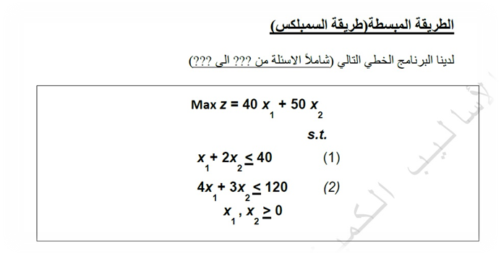
24) دالة الهدف في الشكل القياسي لهذه المساله ستكون ع الشكل :
أ) Max z + 40x1 + 50x2 = 0
ب) Min z - 40x1 - 50x2 = 0
ج) Max z - 40x1 + 50x2 = 0
د) Max z - 40x1 - 50x2 = 0
الجواب هو ..د.. دالة الهدف Max z = 40 x1 + 50 x2 ....
Max z - 40 x1 - 50 x2=0

السؤال الربع ..
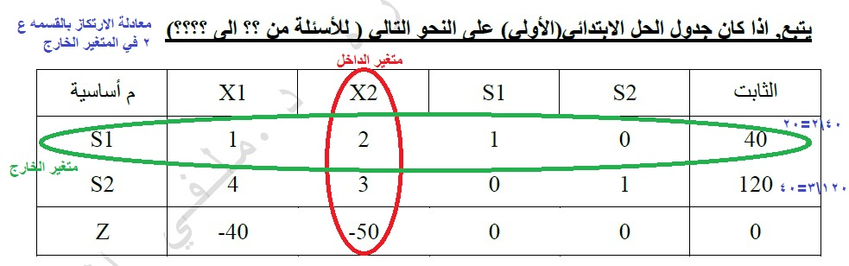
25)المتغير داخل الجدول هو :
أ) X1
ب) S1
ج) S2
د) X2
الجواب هو ...د... x2... لان اكبر قيمه سالبه -50
اما المتغير الخارج هو ... s1 ... لان بنقوم بقسمه ع الثابته الا اهو معامل x2... يعني 40 قسمه 2= 20 .. و120 قسمه 3 = 40 ... ناخذاء اقل قيمه تطلع لنا 20 الا اهو s1... راح يساعدنا بحل الفقره الثانيه ..
26)معادلة الارتكاز الجديدة ( الصف المحوري الجديد )
أ) (0.5 1 0.5 0 20)
ب) (0.5 1 0.5 0 40)
ج) (1 0 0.5 0 20)
د) (1 2 1 0 40)
الجواب هو ..أ .. بما انا المتغير الداخل x2 .. والمتغير الخارج s1 ... نقوم بقسمه s1 ع 2 ...
بيكون 1قسمه 2 = 0,5 .. 2قسمه 2 = 1.. 1 قسمه 2= 0.5..
0 قسمه 2 = 0 .. 40 قسمه 2 = 20 ... وتطلع عندنا معادلة الارتكاز

السؤال الخامس
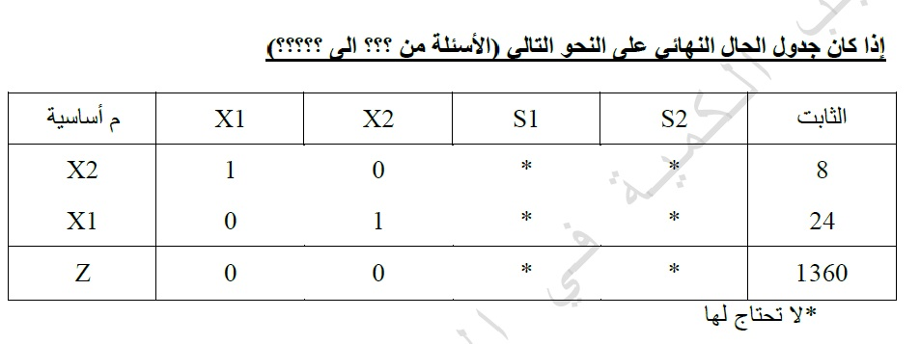
27) قيمة المتغير x1هي :
أ)8
ب)32
ج)1360
د)24
الجواب هو . ..د من الجدوال المتغير الثابت 24

السؤال السادس
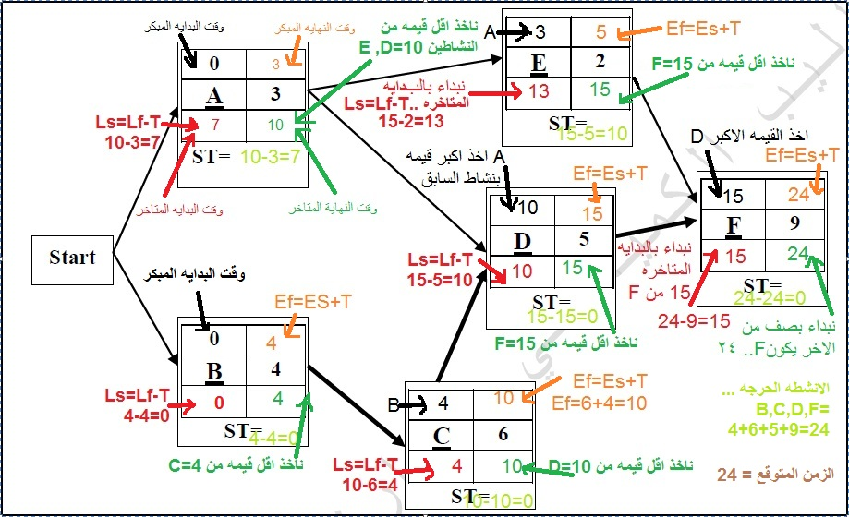
28)الزمن الكلي المشروع ( المسار الحرج) هو...
أ)24
ب)14
ج)9
د)29
الجواب هو أ .. بعد حل الجدوال كامل هو 24 .
29) زمن البدايه المتاخر للنشاط Aيساوي :
أ)10
ب)7
ج)3
د)0
الجواب هو ب ... بعد حل الجدوال واجد البدايه المتاخر...
السؤال السابع ...
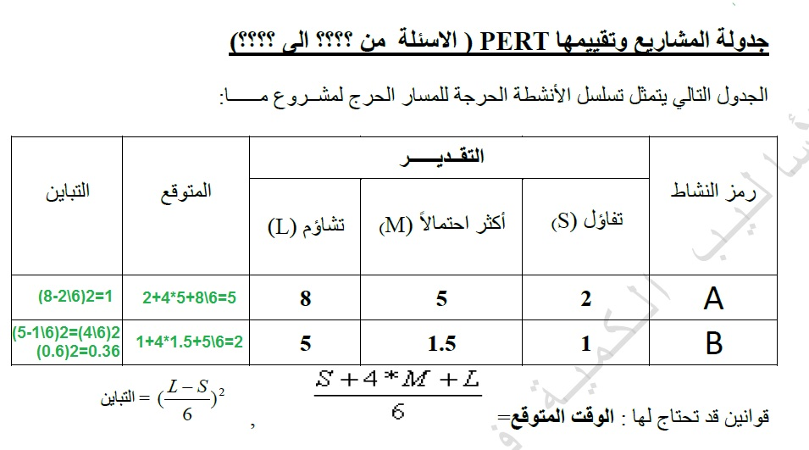
30)الوقت المتوقع للنشاط الحرج A يساوي :
أ)5
ب)8
ج)4
د)2
الجواب هو أ ... نقوم بكتبته القانون ... s+4*m+L قسمه 6 ... من الجدوال 2+4*5+8 قسمه 6 .. 2+20+8 قسمه 6 = 5
31) تباين النشاط الحرجAيساوي:
أ)5
ب)1
ج)0.44
د)3

الجواب هو ب ... نقوم بكتبته القانون ... L-S... قسمه 6 الكل تربيع . 8-2قسمه 6 الكل تربيع يساوي ...
6قسمه 6 الكل تربيع يساوي 1 تربيع يساوي 1

السؤال الثامن ...
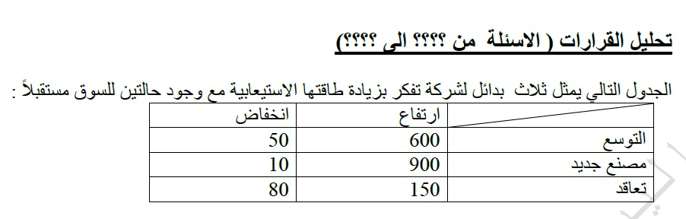
32) وفقاً للمدخل التفاؤلي Maximax , فأن البديل الأفضل هو:
أ) التوسيع
ب)مصنع جد يد
ج)تعاقد
د) لايوجد
الجواب اتوقع ب ... لان اقل انخافض واعلى ارتفاع .... ليس متاكدها ..
33) بافتراض أن احتمال الارتفاع =0.40 القيمة النقدية المتوقعة في حال التوسع =
أ)240
ب) 270
ج) 210
د)650
الطريقه تكون ... اتوقع كذا ... E[i]=0.40(50)+0.40(600)=260
طلع عندي هالجواب يمكن فيه غلط الله واعلم او في اختيار خطا

اتمني يكون الجوابه صحيح ... ولا تنسوني من دعائكم ...
اختكم Laila Taher.

